Oficio Nº 18.964
rrp/mrb
S.100ª/371ª

VALPARAÍSO, 8 de noviembre de 2023

Tengo a honra comunicar a US. que la Cámara de Diputados, en sesión del día de hoy, no accedió a la solicitud para remitir a la Comisión de Agricultura, Silvicultura y Desarrollo Rural, por el plazo de dos semanas, el proyecto de ley que modifica la Ley General de Urbanismo y Construcciones para establecer limitaciones y prohibiciones destinadas a prevenir incendios forestales, correspondiente al boletín N° 15.742-14, una vez que sea informado por la Comisión de Vivienda, Desarrollo Urbano y Bienes Nacionales.

Lo que pongo en vuestro conocimiento, por orden del señor Presidente de la Cámara de Diputados, y en respuesta al oficio de vuestra comisión N° 487/2023, de 7 de noviembre de 2023.

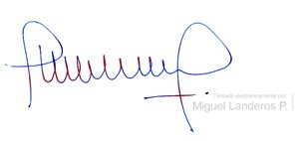
Dios guarde a US.

MIGUEL LANDEROS PERKIĆ
Secretario General de la Cámara de Diputados

